申请开票流程
1、请登录浙江省神经科学学会官网（网址：http://www.zjsfn.cn/）
2、会员登录
3、点击我的会员
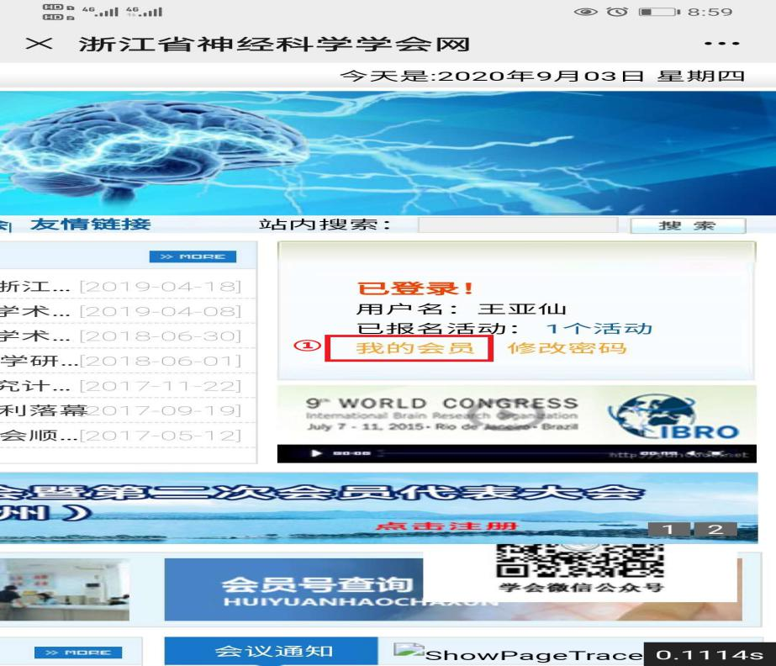
4、点击左侧发票资料，准确填写开票信息
5、左侧找到“会议报名”，在右侧会议中找到本次会议，勾选所需开票会议，点击“为已选项目索取发票”。发票为电子发票，开票完成后会发至所填写的邮箱，请务必保证邮箱填写正确。。
